Задание 1.
Цель: изучить функции скелета и определить, из каких отделов состоит скелет позвоночных
Используя учебник страницу 97-98, выясните, какие функции выполняет скелет.
Сделайте вывод в виде схемы.
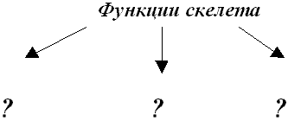
Прочитайте в учебнике страницу 99, рассмотрите скелеты животных и выясните, из каких отделов состоит внутренний скелет

Сделайте вывод в виде схемы:
Скелет

? ? ?

Задание 2.
Цель: изучить состав и свойства костей.
Рассмотрите готовые препараты деминерализованной кости (выдержанные в соляной кислоте) и прокалённой на огне
Используя знания о химическом составе клетки, сделайте вывод, какие вещества сгорают и выделяется запах паленого, а какие остаются в виде золы. Какие вещества придают кости упругость
Составьте схему.
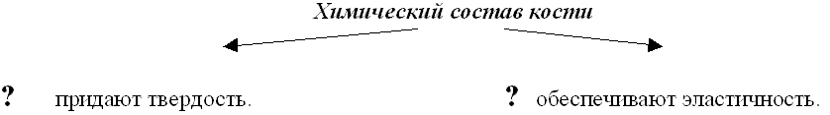

Вывод: сочетание ………. и…………делает кость крепкой и достаточно упругой.

Вопрос: почему у пожилых людей кости хрупкие, а у молодых людей прочные?

Задание 3.
Цель: изучить состав и свойства костей.
Рассмотрите готовые препараты деминерализованной кости (выдержанные в соляной кислоте) и прокалённой на огне
Используя знания о химическом составе клетки, сделайте вывод, какие вещества сгорают и выделяется запах паленого, а какие остаются в виде золы. Какие вещества придают кости упругость
Составьте схему.

Вывод: сочетание ………. и…………делает кость крепкой и достаточно упругой.

Вопрос: почему у пожилых людей кости хрупкие, а у молодых людей прочные?

Задание 4.
Цель: изучить типы соединения костей.
Используя рисунок, страница 101 учебника, выясните, как соединены, кости между собой.
Какое это имеет значение.
Сделайте вывод в виде схемы.
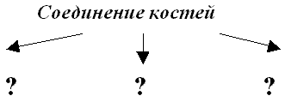
Заполните таблицу

Соединения костей скелета
Голова  (Тип соединения) | Туловище  (Тип соединения) | Конечности  (Тип соединения)
Какая функция? | Какая функция? | Какая функция?
Обоснуйте утверждение: "Тип соединения костей зависит от выполняемых ими функций".

Рефлексия
Как ты оцениваешь свою работу…
Что нового ты узнал…
Что было интересного для тебя на уроке…
Меня удивило…
Урок дал мне для жизни

Как ты оцениваешь свою работу…
Что нового ты узнал…
Что было интересного для тебя на уроке…
Меня удивило…
Урок дал мне для жизни

Как ты оцениваешь свою работу…
Что нового ты узнал…
Что было интересного для тебя на уроке…
Меня удивило…
Урок дал мне для жизни

Как ты оцениваешь свою работу…
Что нового ты узнал…
Что было интересного для тебя на уроке…
Меня удивило…
Урок дал мне для жизни

Домашнее задание

Вопросы для сравнения | Раковины моллюсков | Панцирь рака (краба) | Кости позвоночных
Тип скелета
Из каких веществ состоит
Какими свойствами обладают
Могут ли расти и в какие периоды жизни.
Преимущества (по сравнению с другими)
Недостатки
(по сравнению с другими)

